二.认识清华

1. 校园探索

1.1清华校内主要建筑物

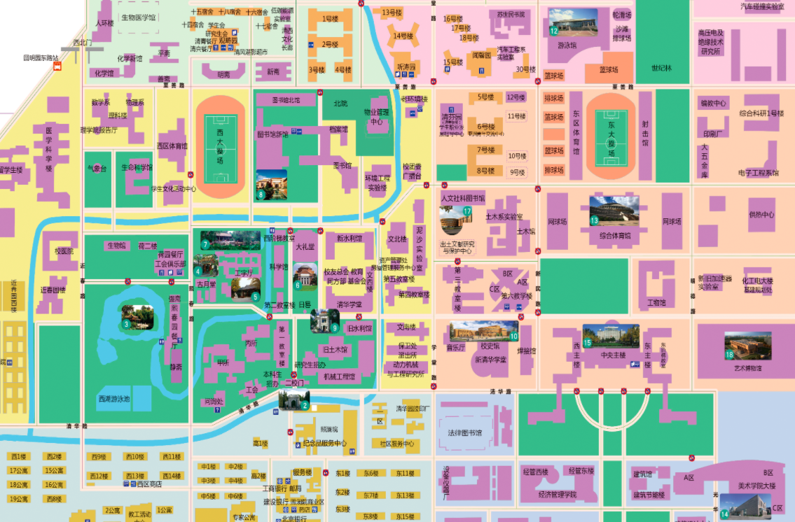

地图换主要建筑物的（有明确标识，其它可灰化，同时标注几个大门的位置，建议改为A3大小，跟下一张图XLP定向越野路线合并一张图）地图换清晰的，信息量少的

清华拥有雄厚的师资力量、先进的办学设施和中西融汇、古今贯通、文理渗透的文化氛

围。校友中涌现出大批学术大师、兴业英才和治国人才。身处清华，你将徜徉在科学、人文和艺术的海洋中，只要你有激情与梦想，就会拥有属于自己的广袤天地。

近年来，新的教学楼、图书馆、博物馆和运动场馆相继投入使用，计算机网络、学术文献检索等公共服务设施已达到国际先进水平，而这些都将为你的学习生活提供优越的条件。请同学们尽快熟悉清华校园。

1.2定向越野挑战

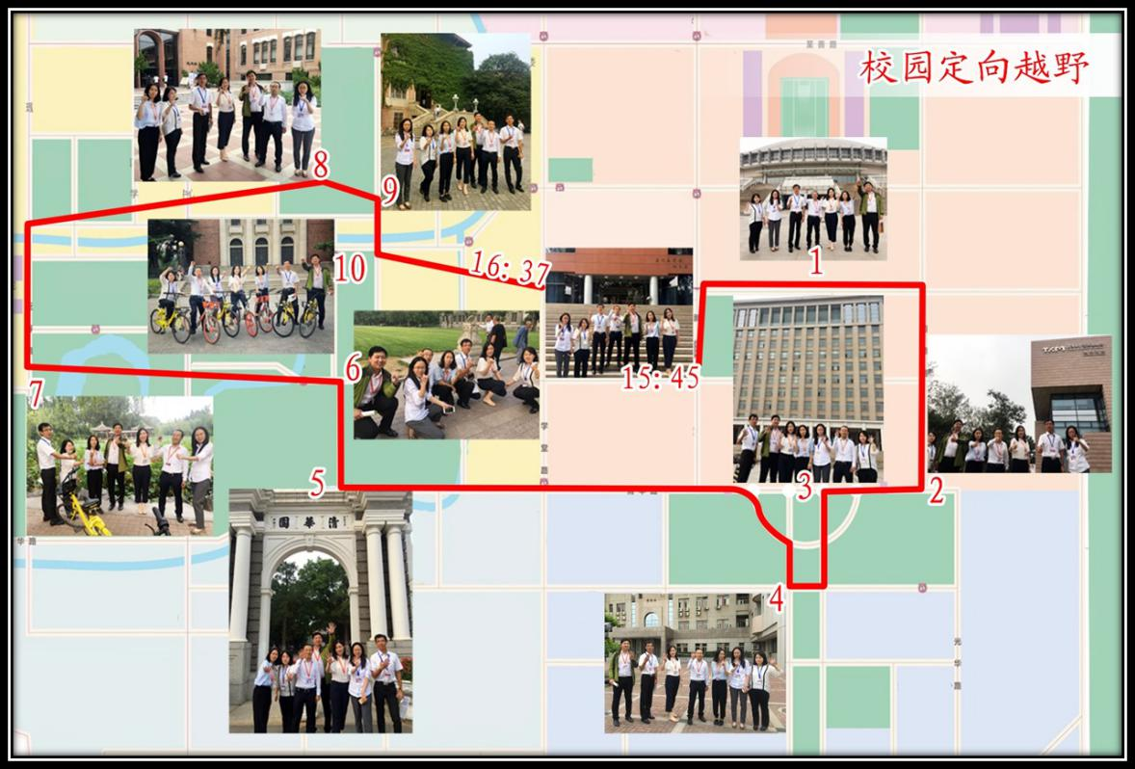

图示路线图，缺标注

1.2.1在指定的到达指定地点，并摄像拍照

地点包括：二校门、日晷、伟伦楼、主楼、艺术博物馆、近春园荷塘月色亭、逸夫馆、综合体育馆，在定向越野途中同时完成生存挑战

1.2.2挑战模式：

在定向越野过程中，将发放的具有MEM特色的纪念品售卖给陌生的路人，并赠送其MEM明信片，邀请对方在签名卡上给自己留言。

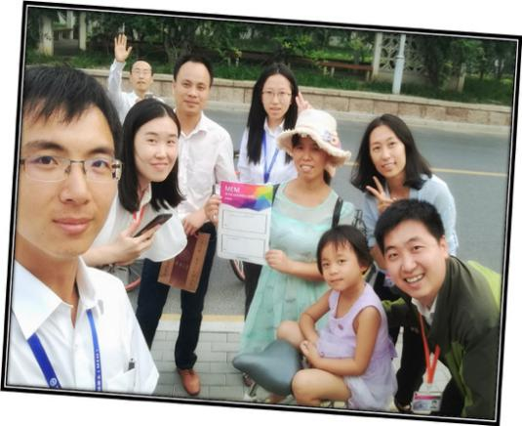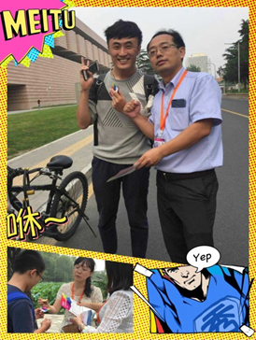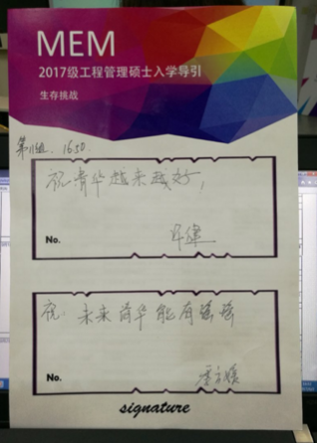

1.2.3定向越野心得分享

完成任务的每一个小组都有机会分享自己在完成任务途中的故事，任务完成不合格的小组将会接受惩罚。完成任务的小组将有机会惩罚任务完成不合格的小组，惩罚方式保密。

合格标准：

1. 按时返回教室
2. 到达每个指定地点并合影留念
3. 将纪念品赠售给有缘人

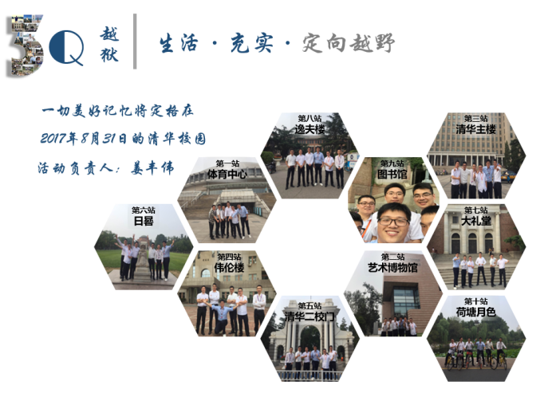

上图为2017级MEM第一梯次班级第三小组分享定向越野心得感受，小组主页

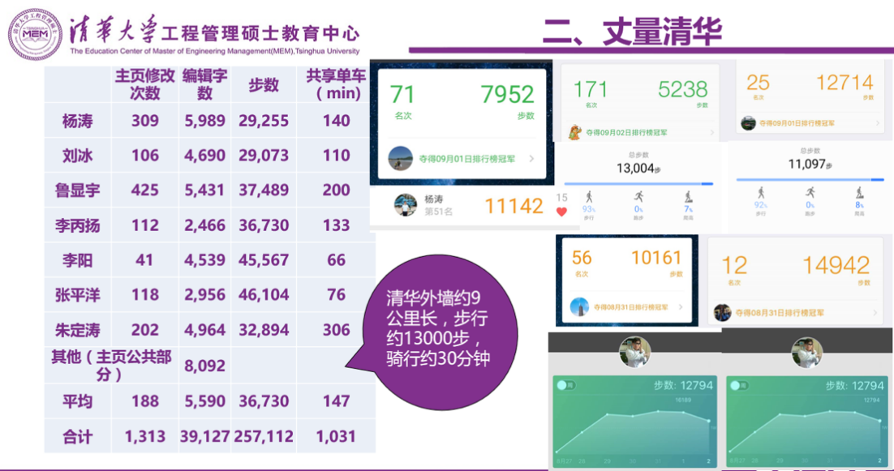

上图为2017级MEM第一梯次班级第四小组定向越野挑战的数据统计

1. 图书馆介绍
   1. 钱俊雯老师介绍图书馆文献资源与服务

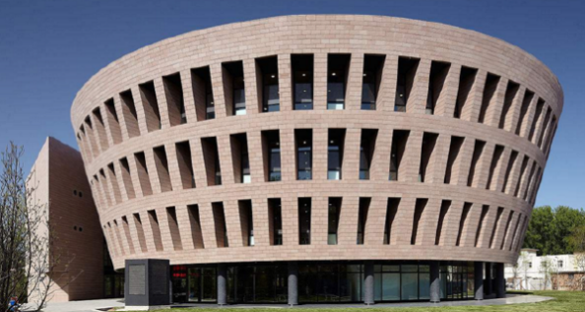两到三个

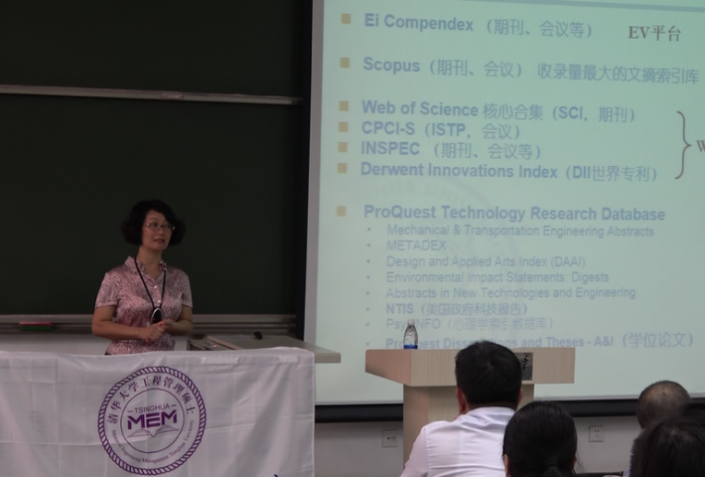

3.2文献资源

3.2.1 借还书流程

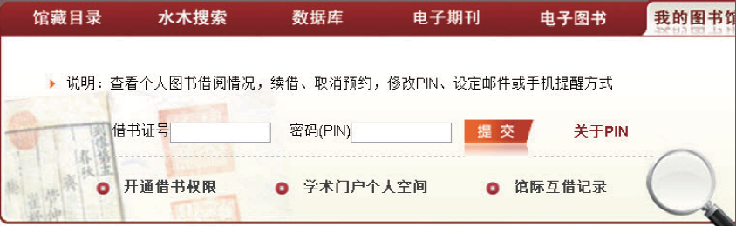

借书

查询馆藏目录，发现了想借的图书，请自行到相应的馆藏地点取书。

凡西馆和北馆开架区开架图书，均可到北馆总服务台办理借书手续；凡新书及常书阅览室图书、闭架库图书，均到相应服务点借阅。

西馆二层大厅、西馆二层北侧连廊、北馆一层配有自助借书机，读者可自行刷卡借书。

本科生、硕博士研究生、教师可借30 册。

普通图书可借8 周，新书及常用书阅览室图书可借7 天。

还书

凡图书馆总馆（老馆、西馆、北馆）外借图书，均可在北馆总服务台归还。

各专业图书馆与图书馆总馆实行通还服务；通还地点为北馆总服务台和各分馆借还书处。

北馆东侧配备一台24 小时自助还书机，开闭馆期间均可还书。

北馆一层总服务台北侧及西馆（逸夫馆）二层南侧楼梯旁各配备一台自助还书机，

开馆期间可还书。

续借

读者可根据需要自行登录“我的图书馆”续借所借图书。

借期为8 周的图书只能在图书到期日前14 天内续借，借期为7 天的图书可在到期日及前一天续借。在没有其他读者预约的情况下，所借图书均可续借3 次。

3.2.2数字资源

介绍数字资源情况、主要使用的几个平台。

分类介绍。

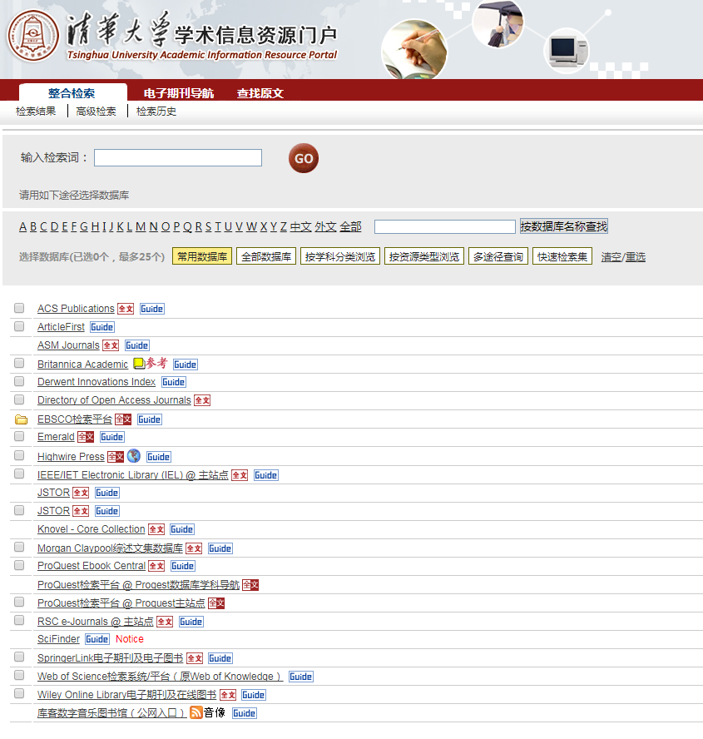

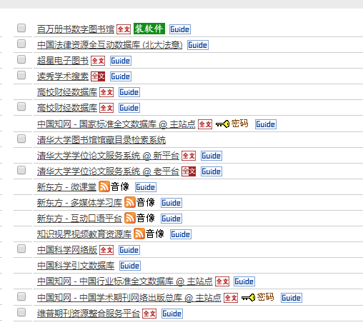

清华大学各类数据库 586 个、电子期刊 8.9 万种、电子图书 856.2万册、电子学位论文 392.5 万篇。欢迎同学搜寻信息资源。

3.3图书馆小地图

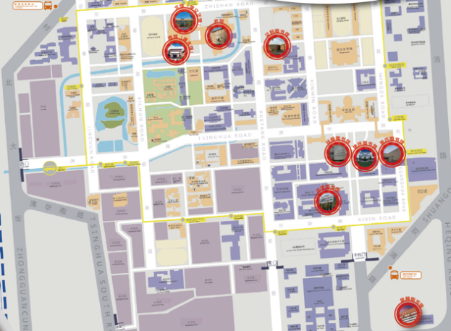图片格式保持一致性

学堂在线（数据介绍）

1. **实验室探究**
   1. 2017级MEM将要探究的实验室

（多余合影都不要，此处只留跟实验室相关的介绍图片，队员合影等单独做一个小结，照片集锦类型的）

**汽车系：碰撞试验室1+驾驶模拟实验室2**

介绍：XXXX在这里，你将学习到XXXXX

（照片：实验室介绍）（学生互动实景照片）

**软件学院：软件工程实验室**

介绍：XXXX在这里，你将学习到XXXXX

（照片）

**环境学院：再生水安全保障技术：527**

**颗粒物检测仪器开发**

介绍：XXXX在这里，你将学习到XXXXX

（照片）

**机械系： 生物制造及快速成型实验室 1**

**机器人实验室 2**

**智能制造及机器人实验室 3**

介绍：XXXX在这里，你将学习到XXXXX

（照片）

**精仪系：国家重点实验室： 精密测试技术及仪器国家重点实验室**

介绍：XXXX在这里，你将学习到XXXXX

（照片）

**电机系：电力系统及发电设备控制和仿真国家重点实验室**

介绍：XXXX在这里，你将学习到XXXXX

（照片）

**工业工程系：模范工厂**

介绍：XXXX在这里，你将学习到XXXXX

（照片）

**自动化所：CIMS所**

介绍：XXXX在这里，你将学习到XXXXX

（照片）

**热能系：热能工程实验室**

介绍：XXXX在这里，你将学习到XXXXX

（照片）

* 1. 探究成果

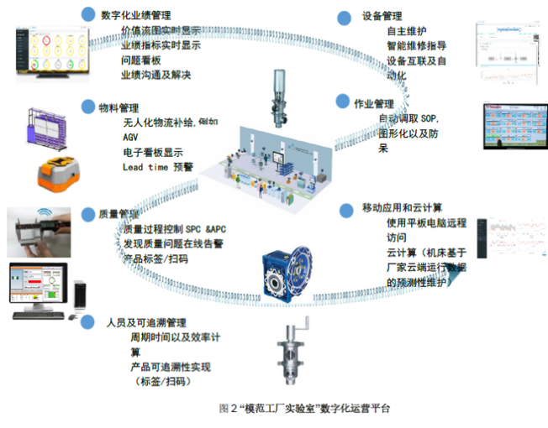

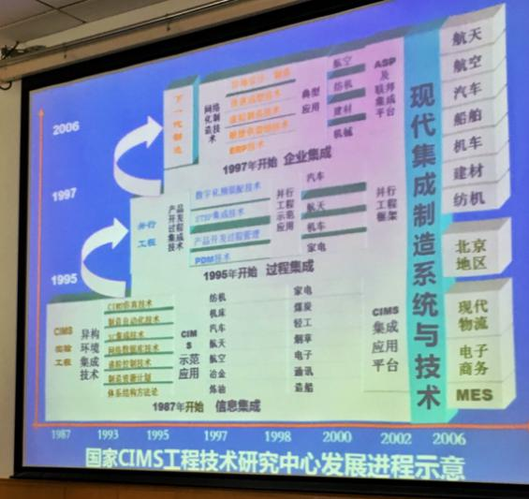

成果要文字，摘个人学习成果

（完成XXXXXX）

上图是学员在探究实验室过程中获得的资料，以下是学员在输出每日心得和学习成果时对于探究实验室的思考。

5.社团资源

社团介绍：数量、层次、重要性。你可以获得什么。

重点社团的介绍；

社团活动时间、纳新原则：

如何资源利用：

相关链接（如何联系）：

让新生看到本页，可以根据自己兴趣爱好想加入或者了解相关社团。

现在没有效果。

5.1团委网站

<http://www.tsinghua.edu.cn/publish/xtw/4837/index.html>

5.2 社团网站

<http://student.tsinghua.edu.cn>

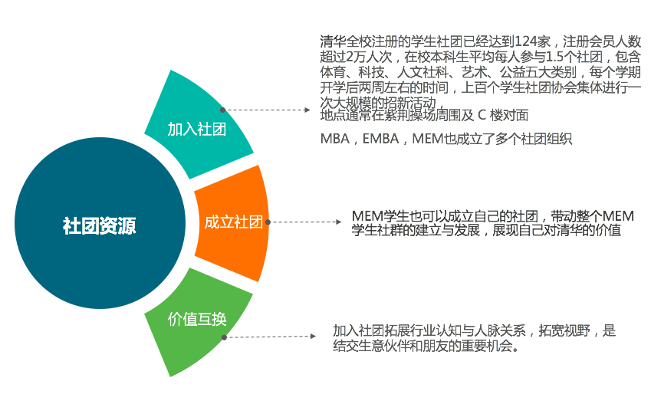

建议所有学院合影图片、放在最后做一个风采展示。

不要单独在某个环节放合影，仅放能体现工作状态和科研实际情况的宣传图。